Wyszukaj informacje o przedstawionych na zdjęciach słynnych muzykach jazzowych. Zredaguj krótkie notki biograficzne i napisz je w wyznaczonym miejscu (wpisz w okienko tekstowe).

Urszula Dudziak

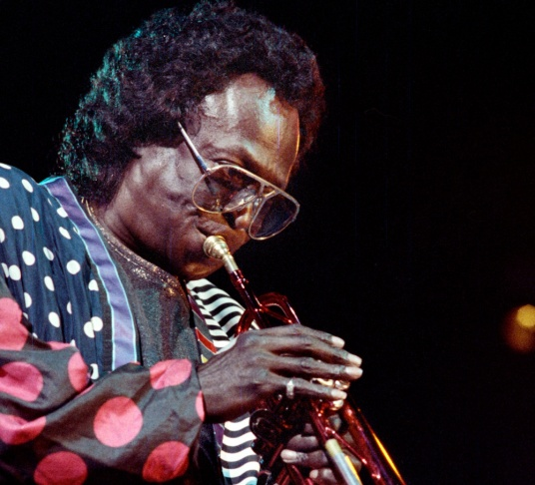

Miles Davis

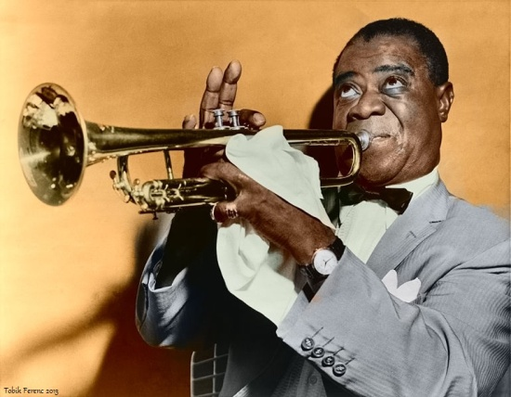
Luis Amstrong

